Verslag bijeenkomst 2 mei 2024
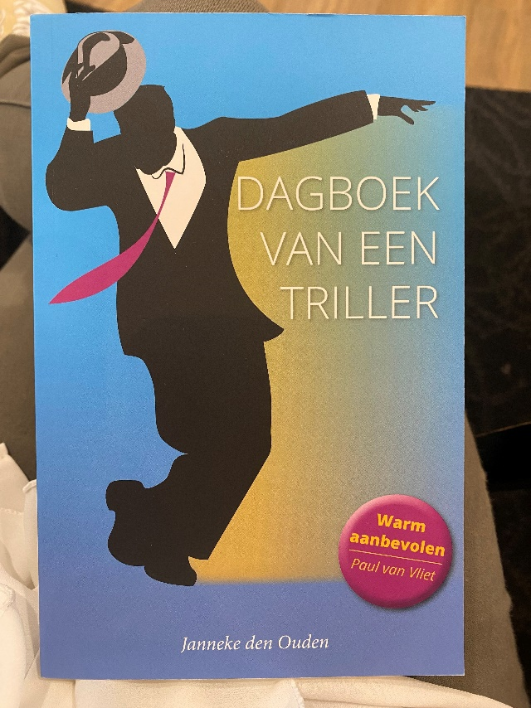
Voordat we de zomerperiode ingaan heeft er op 2 mei 2023 weer een bijeenkomst van het Parkinsoncafé Goes plaatsgevonden. Deze middag kwam Janneke den Ouden naar Zeeland om te vertellen over haar zelfgeschreven boek ‘’Dagboek van een thriller’’. Janneke, zelf bekend met de ziekte van Parkinson, heeft deze middag verteld over het krijgen van de diagnose, hoe daarmee om te gaan en vooral over het positief blijven. Na afloop van de presentatie was er gelegenheid om het boek van Janneke te kopen.
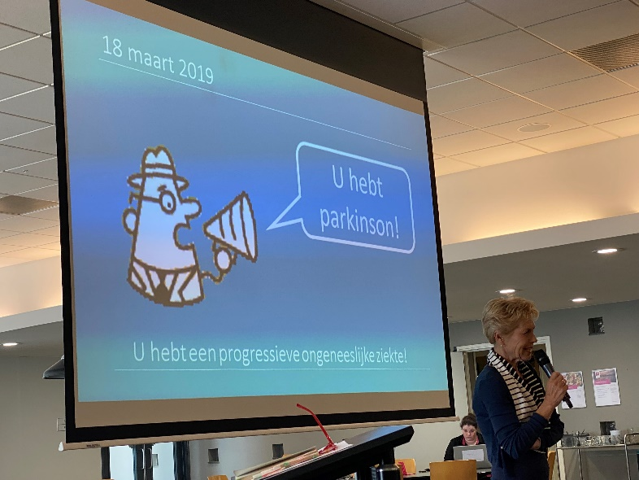

Tijdens de presentatie heeft Janneke stilgestaan bij de ziekte Parkinson en welke ongemakken dit allemaal met zich meebrengt. Tussendoor heeft Janneke stukjes uit haar boek voorgelezen waarin ze schrijft over ‘’Mijnheer P’’. Hij komt totaal onverwacht als een kwaadaardig metgezel, die haar bestaan omver schopt. Haar dagen en vaak slapeloze nachten worden na hun eerste ontmoeting gekleurd door alle gevoelens die menselijkerwijs denkbaar zijn.

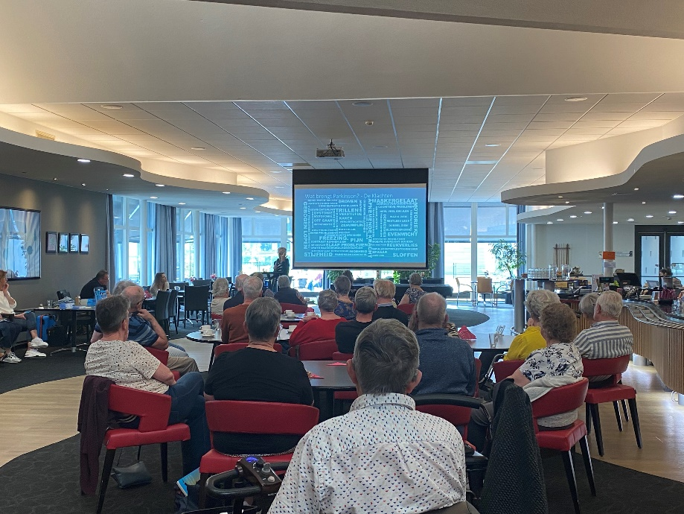
De volgende bijeenkomst staat gepland voor donderdag 5 september 2024. Het onderwerp voor deze bijeenkomst dient nog bepaald te worden door het bestuur. U kunt hiervoor de website in de gaten houden. Wij kijken ernaar uit om u dan weer te ontmoeten. Namens het bestuur wensen wij u een fijne zomerperiode!

Namens het bestuur,

Danny de Leeuw, voorzitter
Phebe Das, secretaris
Claudine den Boer, penningmeester
Rico Sips, adviserend bestuurslid

